Подключение по ssh
ssh student3_10@37.139.32.56

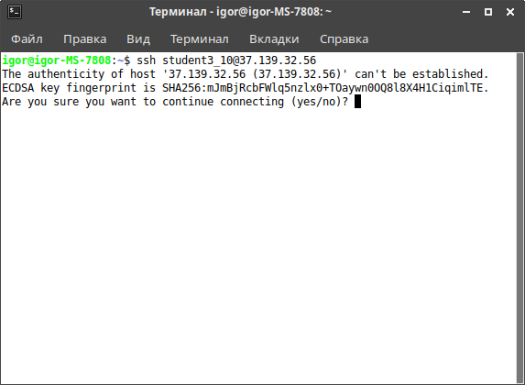
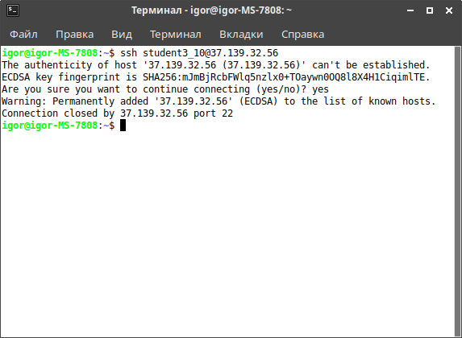

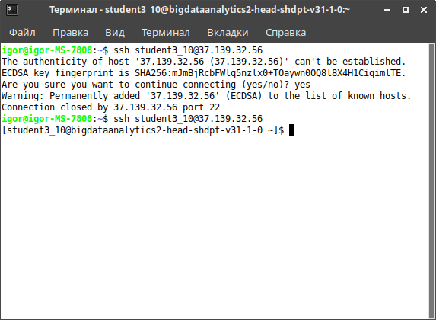
Командой ls убеждаемся, что домашняя папка пользователя пуста

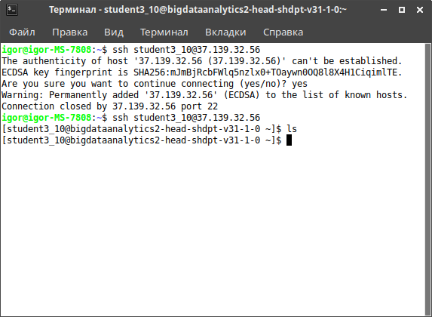

А также, что пользователь может подключить к HDFS

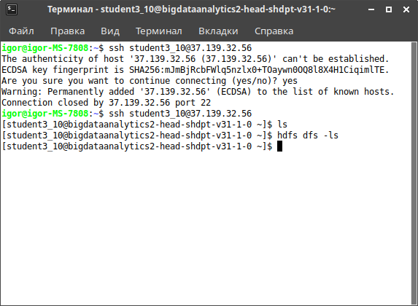
попробуем зайти на другие сервера в подсети

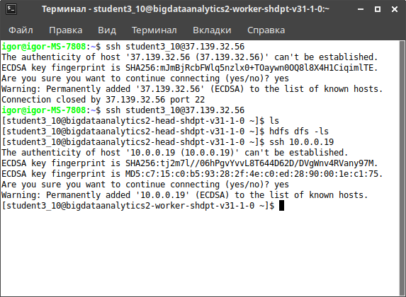
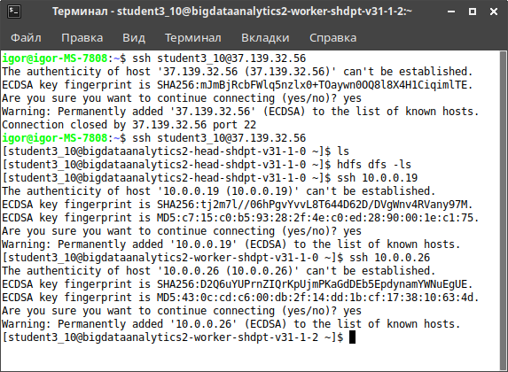
Выход

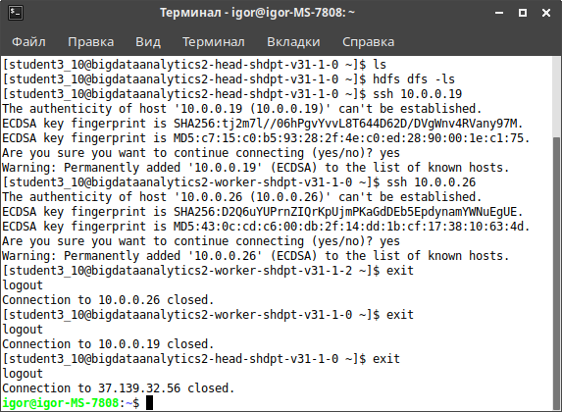
Установливаю туннель:
ssh -i /home/igor/Загрузки//id_rsa_student3_10 student3_10@37.139.32.56 -D localhost:8080

